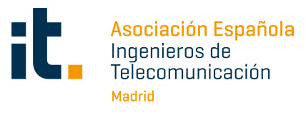

AEIT-Madrid, Cáritas Diocesana de Madrid y AIVERSE se unen para acercar la tecnología a colectivos en situación de vulnerabilidad

- Cáritas Diocesana de Madrid fue galardonada con el Premio V Noche de las Telecomunicaciones de Madrid a la Transformación Digital, por su proyecto de reducción de la brecha digital
- En el marco de esta nueva alianza, las tres entidades colaborarán en el desarrollo del proyecto de Inteligencia Artificial con Impacto Social.

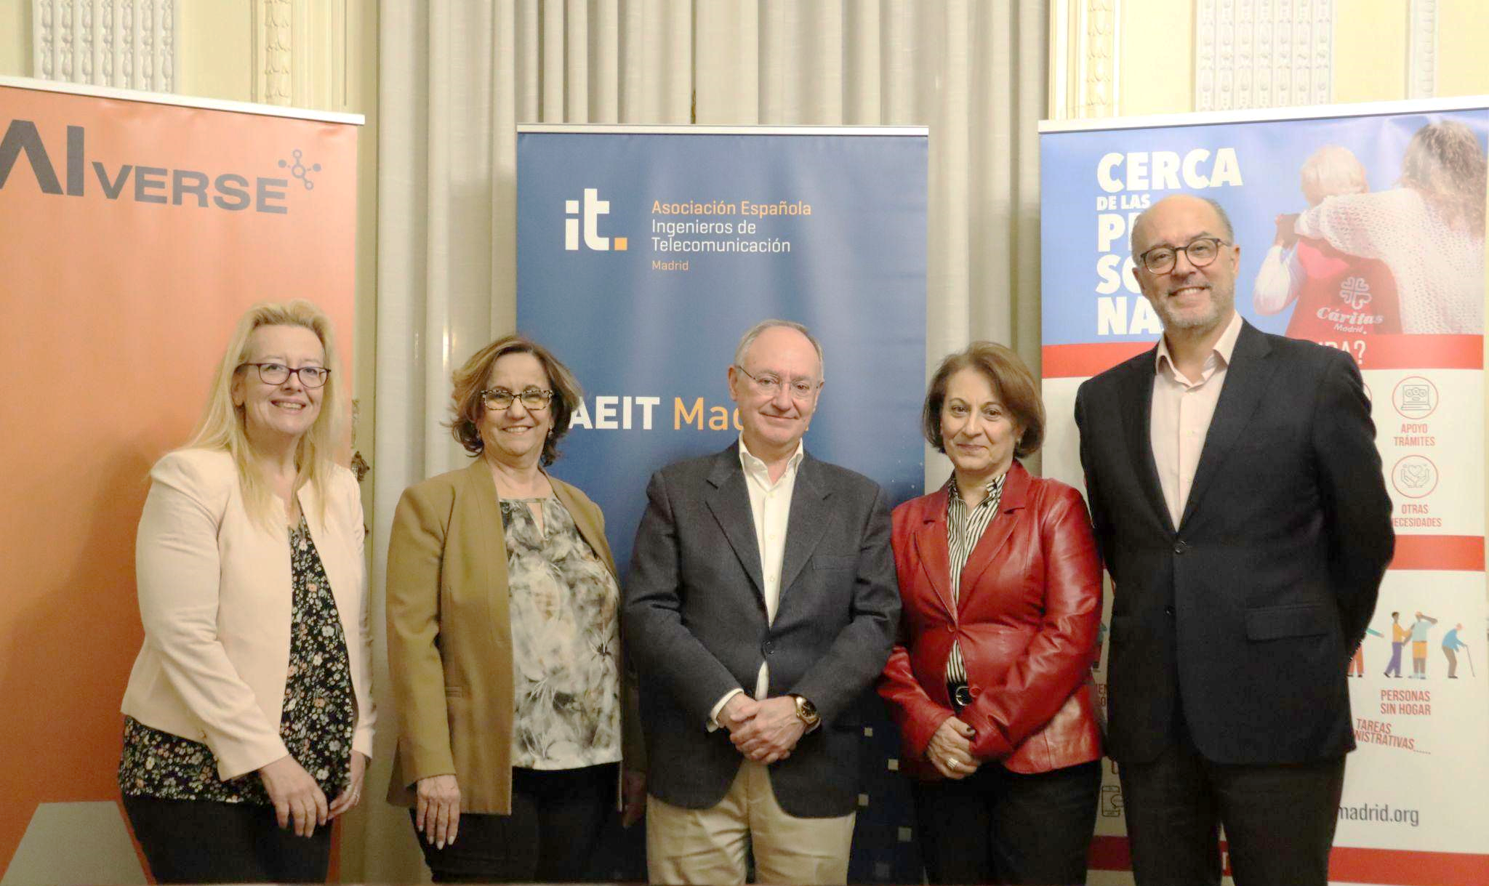
En la foto de izda. a dcha.: María José Monferrer Freire, presidenta y co-fundadora de AIVERSE; Inmaculada Sánchez Ramos, vocal de AEIT-Madrid; José Cea, presidente AEIT-Madrid; María Jesús Bustamante Gil, portavoz de del departamento de Relaciones con empresas de Cáritas Madrid; y David Menéndez Carbajosa, responsable del departamento de Relaciones con empresas de Cáritas Madrid

Madrid 22 de febrero de 2023. La Delegación en Madrid de la Asociación Española de Ingenieros de Telecomunicación, AEIT-Madrid, Cáritas Diocesana de Madrid y AIVERSE firmaron ayer un convenio de colaboración en materia de solidaridad y tecnología que tiene por objetivo desarrollar mecanismos, acciones y actividades que favorezcan el entorno colaborativo entre profesionales y colectivos sociales para el desarrollo tecnológico y la aplicación de la tecnología en la sociedad y en especial en colectivos en situación de vulnerabilidad social.

La ratificación del convenio, firmado telemáticamente el 8 de febrero, fue efectuada por el presidente y la vocal de AEIT-Madrid, José Cea e Inmaculada Sánchez Ramos; el responsable y la portavoz del departamento de Relaciones con empresas de Cáritas Madrid, David Menéndez Carbajosa y María Jesús Bustamante Gil; y la presidenta y co-fundadora de AIVERSE, María José Monferrer Freire.

La colaboración tendrá una duración de un año y podrá prorrogarse hasta un máximo de cinco años, en los que se abordarán aspectos de interés común entre ambas instituciones mediante aportaciones solidarias, consultivas, técnicas o especializadas como la participación en jornadas y eventos institucionales y asociativos de interés vinculados a las TIC y el uso de las mismas en beneficio de colectivos en situación de vulnerabilidad; la participación, colaboración y voluntariado de los asociados de AEIT-Madrid con Cáritas Diocesana Madrid y AIVERSE; así como la celebración de encuentros de sensibilización, formación, concienciación y comunicación social.

El convenio también implica el diseño y desarrollo de herramientas tecnológicas que favorezcan la participación de colectivos en situación de vulnerabilidad social, así como el patrocinio, comunicación y difusión de acciones para su consecución. Sin olvidar la colaboración conjunta en campañas de captación de fondos para el desarrollo y ejecución de proyectos sociales con base tecnológica.

“El protagonismo que ha alcanzado nuestra profesión durante el siglo XXI conlleva también una enorme responsabilidad social. Por eso es importante que nos involucremos en la educación, indispensable en el avance de las sociedades humanas, con el objetivo de conseguir vocaciones y no desperdiciar ni un ápice del talento STEAM que atesora nuestra sociedad, incluyendo el que reside en familias en riesgo de exclusión, pues ello nos permitirá no convertirnos en una sociedad tecnológicamente dependiente y seguir innovando en tecnologías y servicios, sin tutelas de otros” afirmó José Cea, presidente de AEIT-Madrid.

Este acuerdo, además, da continuidad a la colaboración entre AEIT-Madrid y Cáritas Diocesana de Madrid. Esta última fue premiada en la edición 2021 de los Premios Noche de las Telecomunicaciones de Madrid en la categoría de Transformación Digital, por su programa de capacitación en competencias digitales para familias en situación de vulnerabilidad social.

“Estamos encantados de ver caminar este proyecto con el que dar una oportunidad a menores de entornos vulnerables de acceder a formación y herramientas tecnológicas, cuyo acceso tienen muy limitado. Formar en tecnologías es una manera, por un lado, de sembrar en ellos valores, y por otro lado, de capacitarles en competencias digitales que estimulen su creatividad e imaginación. Queremos que vean de una forma lúdica que el mundo digital va más allá de las redes, que puede ofrecerles un incentivo para mejorar su futuro profesional”. Así ha valorado la importancia de esta iniciativa Elena Álvarez Dapena, del departamento de Relaciones con empresas de Cáritas Madrid.

“Conseguir hacer el mejor uso de la tecnología es uno de los objetivos. Para ello hay que adentrarse en ella, fomentando vocaciones por una parte y un mejor entendimiento por la otra, para acelerar un aprovechamiento tanto personal como profesional de la misma. Las empresas de base tecnológica son muy necesarias para desarrollar la competitividad y mejorar la economía, pero no solo la responsabilidad es de las grandes, hay que fomentar el emprendimiento. En otros mercados con mayor cultura de emprendimiento, las empresas que cotizan actualmente no existían hace 10 años. La Inteligencia Artificial y otras tecnologías exponenciales permiten acelerar los cambios de nuestro entorno y, para no perpetuar las diferencias, es imprescindible acelerar su entendimiento y su mejor uso no sólo por los jóvenes, sino también por los mayores, y hacerlo en los entornos más desfavorecidos. La innovación actualmente va ligada a la tecnología y el emprendimiento, y es absolutamente imprescindible que haya nuevas metodologías y, sobre todo, políticas que la fomenten. Para acelerar este cambio cultural todo esfuerzo es poco, y gracias a esta colaboración contribuiremos a hacer más “humano” el entorno del futuro”, ha declarado María José Monferrer Freire, presidenta de AIVERSE.

Inteligencia Artificial con Impacto Social

En el marco de esta nueva alianza, la Asociación AIVERSE colaborará con AEIT-Madrid y Cáritas Diocesana de Madrid en el desarrollo del proyecto de Inteligencia Artificial con Impacto Social.

Este proyecto persigue fomentar la curiosidad e inquietud por las disciplinas STEAM en los más jóvenes y niños, como fuente de talento y emprendimiento, así como el mejor uso de la tecnología mediante la organización de acciones de sensibilización, formación, concienciación y comunicación sobre el proyecto; la participación en jornadas y eventos para la puesta en marcha del mismo; así como fomentar la colaboración de los asociados de AEIT-Madrid en las actividades del proyecto, de Cáritas Diocesana de Madrid y AIVERSE.

Sobre la Asociación Española de Ingenieros de Telecomunicación de Madrid (AEIT-Madrid)
La Delegación en Madrid de la Asociación Española de Ingenieros de Telecomunicación (AEIT-Madrid) nace en 2009 por mandato de la Asamblea General de la Asociación Española de Ingenieros de Telecomunicación (AEIT), con el objeto de completar su modelo territorial y dar un servicio de proximidad a sus asociados en una Comunidad Autónoma que concentra a unos 3.000, alrededor del 40% de los asociados del total nacional.
Con el fin de ser la asociación de referencia para todos los Ingenieros de Telecomunicación que desarrollan su actividad en la Comunidad de Madrid, AEIT-Madrid tiene entre sus líneas prioritarias de trabajo la de potenciar la relevancia socioeconómica de la Ingeniería de Telecomunicación y sus profesionales, mediante la intensificación de las relaciones con las empresas, instituciones y universidades de la Comunidad, así como el fomento de la incorporación y participación activa de sus asociados, especialmente de los más jóvenes, y la provisión de herramientas que faciliten su orientación y reciclaje profesional, para impulsar su reconocimiento en los ámbitos empresarial e institucional, así como en el mercado de trabajo.

Sobre Cáritas Diocesana de Madrid.
Cáritas Madrid es la acción social y caritativa de la Iglesia de Madrid constituida en 1944, dando respuesta a las necesidades de las familias y colectivos más vulnerables, promoviendo el desarrollo de la persona.
Trabajamos en diferentes ámbitos ofreciendo más que apoyo asistencial, apoyo estructural que permita a las personas desenvolverse de manera autónoma para su inclusión. Trabajamos con familias vulnerables, con madres solas, personas con problemas de salud – adicciones o salud mental-, con infancia, jóvenes, mayores, personas sin hogar; ofrecemos acompañamiento, información asesoramiento y servicios de formación, empleo y vivienda.
Nuestras acciones tienen un impacto social real en nuestra región. Contamos con más de 7000 personas voluntarias y donantes y acompañamos anualmente a más de 100 mil personas.
Nuestra misión es evangelizar con obras de acción social e invitando a la solidaridad a otros agentes sociales, para aunar fuerzas que repercutan en la mejora social, la justicia y la igualdad de oportunidades.

Sobre la Asociación AIVERSE
AIVERSE es una asociación sin ánimo de lucro orientada a combatir la brecha digital en los entornos socialmente desfavorecidos. Dentro de este objetivo su trabajo se enfoca en poner los avances tecnológicos de la IA al servicio de las comunidades, evitando sesgos y fomentando el uso ético de las aplicaciones desarrolladas.
Nuestra entidad cuenta con profesionales y expertos comprometidos con el talento y el emprendimiento, por medio del fomento de las carreras STEAM entre los más jóvenes. Por eso hemos sido pioneros en el desarrollo de programas innovadores que contribuyan a eliminar sesgos inconscientes y a generar habilidades digitales y tecnológicas, así como a fomentar el pensamiento crítico en todos los rangos de edad.
AIVERSE desarrolla en estos momento distintos proyectos, entre los que destacan el programa #AIenFamilia de ámbito nacional, #AIfamilies con el Americano Space Valencia y su participación como embajador regional de Technovation Girls en Canarias.

Más información:
Cinthia Mañana cinthia.manana@actitud.es
Actitud de Comunicación: 91 302 28 60

